รายงานการปฏิบัติราชการประจำเดือน

รายงานการปฏิบัติราชการประจำ เดือนเมษายน
ประจำปีงบประมาณ พ.ศ. 2567
สถานีตำรวจภูธรลาดใหญ่

งานจราจร

วันที่ 10 เม.ย. 2567
เวลาประมาณ 14.30 - 15.30 น. พ.ต.ต.อดุล มั่นการ สวป.สภ.ลาดใหญ่ พร้อมสายจราจร ประชาสัมพันธ์เส้นทางเลี่ยงช่วงเทศกาล 2567
เส้นทางถนนเอกชัย
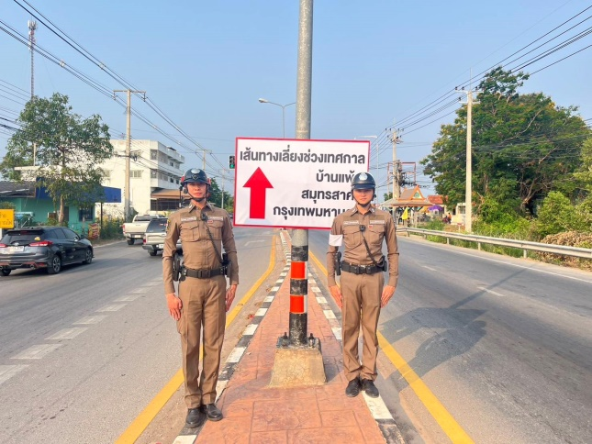

เส้นทางถนนเอกชัย บริเวณสามแยกบ้านเอื้ออาทร

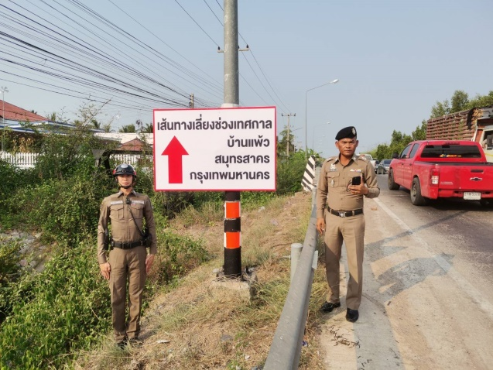
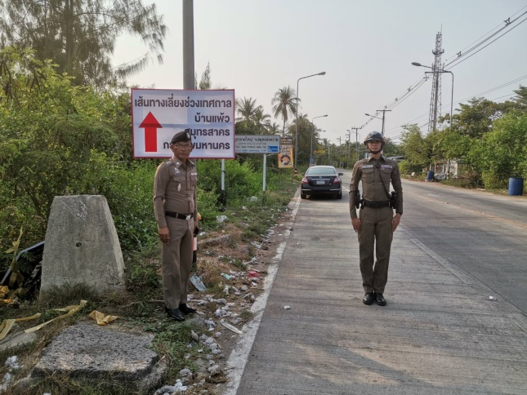

เส้นทางถนนไทวิถี บริเวณ สี่แยกลาดใหญ่ เส้นทางบริเวณ สี่แยกลาดใหญ่

วันที่ 12 เม.ย. 2567
เวลาประมาณ 17.00 พ.ต.ต.อดุล มั่นการ สวป.สภ.ลาดใหญ่ ร้อยเวร 20 พร้อมสายตรวจรถยนต์และจราจร ประชาสัมพันธ์มาตรการณ์ป้องกันอุบัติเหตุและลดอุบัติเหตุทางถนนผ่านสื่อโซเซียลมิเดียของหน่วย

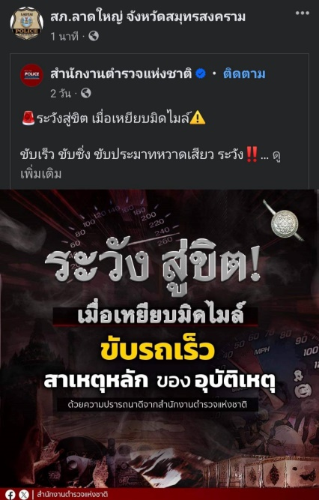
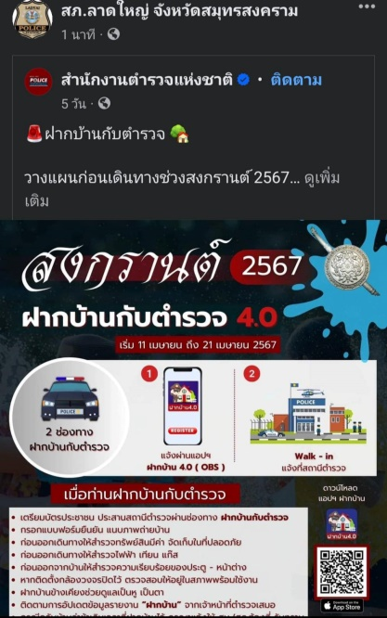

31 เม.ย.2567

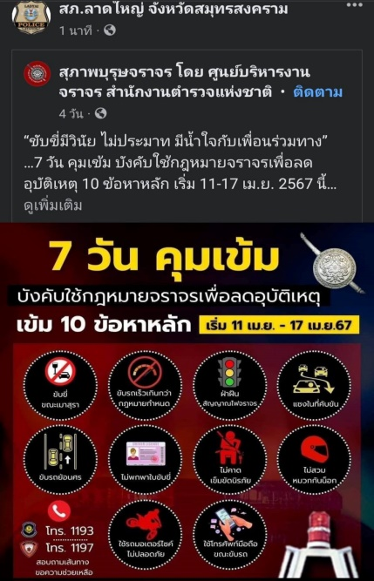
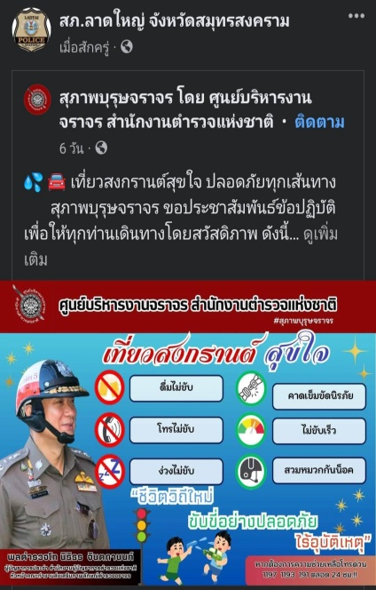
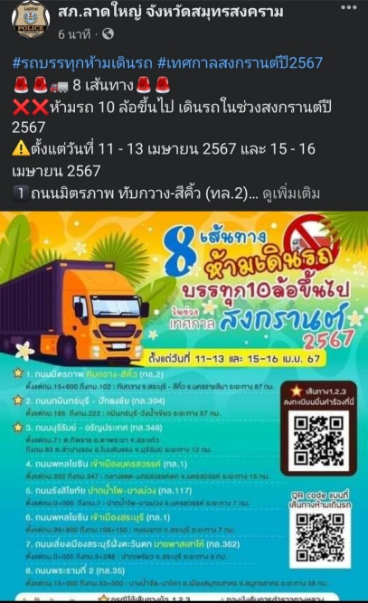

ผลการจับกุมคดีจราจร ช่วงวันที่ 1 เม.ย. 2567 ถึง 30เม.ย. 2567 มีผลการจับกุมดังนี้

